**DATASHEET BALANZA DE 1KG**

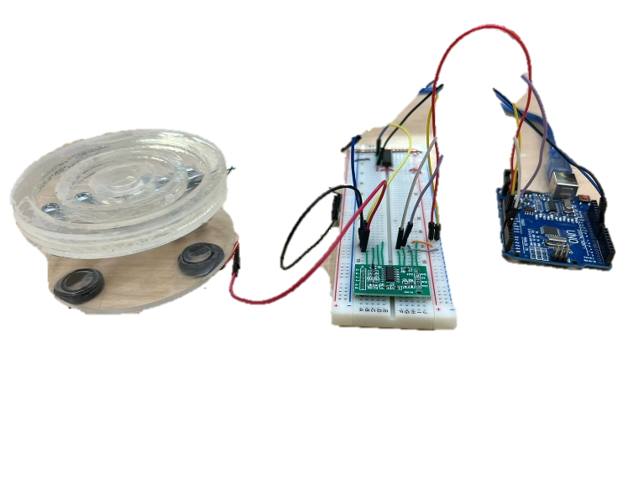

1. **Especificaciones**

Usando un módulo HX711 junto con una celda de carga de 1 kilogramo, esta balanza está diseñada como un instrumento de medida para pesar objetos con una precisión de ±0.5g y capacidad máxima de 900g. Con sobrecarga de hasta 1.2Kg sin ruptura y a partir de 1.5Kg con ruptura [4].

Para el procesamiento de datos se utiliza una tarjeta Arduino Uno, cuyo voltaje nominal de alimentación es de 7-12V con una corriente de entrada máxima de 1A. Esta tarjeta toma los datos de salida del módulo junto con su clock para ajustar las mediciones de la balanza. Permite calibrar la balanza para mejorar su precisión y utiliza el monitor serial para comunicarse con el usuario.

1. **Diagrama Circuital**

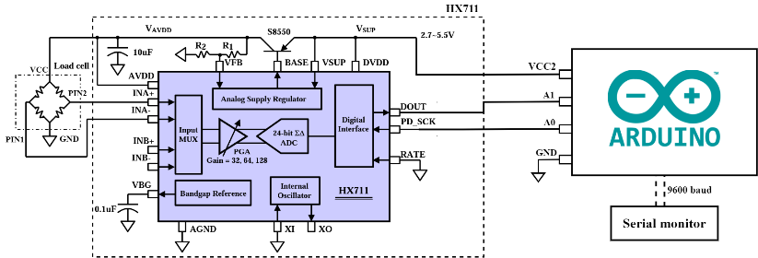

Ilustración 1: Diagrama circuital



Tabla 1: especificaciones por pines

1. **Identificación de Partes**

**3.1 Celda de carga**

Es un transductor de aluminio que convierte una fuerza aplicada, en este caso el peso, en una señal eléctrica por medio de galgas extensiométricas con la configuración del puente de Wheatstone. Esta configuración permite percibir pequeños cambios en la resistividad generadas por la presión del peso [3].

**3.2 Módulo HX711**

Es un convertidor análogo digital (ADC) con una precisión de 24 bits diseñado para el peso con escalas y aplicaciones de control. Está conformado por un multiplexor que ajusta la ganancia de un amplificador, un ADC, una interfaz digital, un oscilador para el ADC, una entrada para ajustar el clock, un regulador de alimentación y una entrada diferencial para la celda de carga[2].

**3.3 Arduino Uno**

Es una tarjeta programable con un microcontrolador ATmega328 con 14 pines de entrada o salida, de los cuales 6 son PWM. Tiene un oscilador cerámico de 16 MHz, una conexión de USB-B, una conexión a la alimentación, una entrada ICPS que permite programar la tarjeta desde un PC (se recomienda el uso del software Arduino IDE) y un botón para reiniciar el sistema. Permite los protocolos de comunicación UART, I2C y SPI y al programarlo se debe escoger un puerto de conexión del que se obtiene la información procesada por el Arduino para comunicarla al usuario por medio del monitor serial [1].

1. **Instrucciones de Uso**
   1. **Instrucciones para Calibrar**

Para llevar a cabo la calibración se debe descargar el código de Arduino disponible en <https://github.com/vcardonac1/Balanza-1Kg/blob/main/ProcesoCalibracion.ino> y descargar e incluir la librería HX711 también disponible en el mismo repositorio. Teniendo en cuenta que la calibración se propone a trozos (calibrar por intervalos), se deben conocer los rangos que se van a manejar; por ejemplo (0 – 300), (300 – 700), (700 – 1000). Ahora, para cada uno de los intervalos definidos se deben seguir los pasos a continuación:

1. Asegúrese de que el dispositivo se encuentre conectado de acuerdo con el diagrama circuital de la ilustración 1.
2. Conecte el Arduino al computador y cargue el código. Recuerde que es Chart, scatter chart

   Description automatically generatednecesario configurar el puerto y tipo de Arduino.
3. Abra el monitor serial y asegúrese que se encuentre en 9600 baudios.
4. En el monitor se indicará paso a paso el proceso a seguir. Primero debe indicar la cantidad de pesos conocidos que se usarán para la calibración y, posteriormente, se debe indicar el valor conocido del peso e ir ubicándolos en la balanza para registrar los valores. Al finalizar la calibración se mostrará el valor de la escala calculada y que deberá guardar para el proceso de pesado. **Nota:** recuerde que para calibrar por rangos debe pesar solo objetos con pesos dentro del rango.

Ilustración 3: Porcentaje de error por peso

1. Para realizar la calibración en otro rango se debe reiniciar el programa y repetir el proceso hasta haber completado los rangos que se hallan especificado.
   1. **Instrucciones para Pesar**

El código necesario para pesar se encuentra en <https://github.com/vcardonac1/Balanza-1Kg/blob/main/Pesar.ino>. Una vez con el programa y todo correctamente conectado seguir los siguientes pasos:

1. En el código asegúrese de que existan tantas variables como rangos definidos (*Ej: Escala0_300, Escala300_700, Escala700_1000*) y asigne el valor de las escalas obtenidas en el proceso de calibración.
2. Cargue el programa al Arduino y abra el monitor serial en el cual se indicará cuando puede empezar a pesar.
3. Entre una medida y otra se recomienda reiniciar el programa para que la medida tenga mayor precisión.
4. Chart, line chart

   Description automatically generated**Curvas de calibración**

Ilustración 2: Curva de calibración

1. **Referencias**

[1] ARDUINO, “UNO R3 | Arduino Documentation,” *docs.arduino.cc*, 2022. [Online]. Available: <https://docs.arduino.cc/hardware/uno-rev3>

[2] AVIA Seminconductor, “AVIA SEMICONDUCTOR 24-Bit Analog-to-Digital Converter (ADC) for Weigh Scales DESCRIPTION,” 2009 [Online]. Available: <https://cdn.sparkfun.com/datasheets/Sensors/ForceFlex/hx711_english.pdf>

[3] Naylamp Mechatronics SAC, “Tutorial trasmisor de celda de carga HX711, Balanza Digital,” *Naylamp Mechatronics - Perú*, 2016. [Online]. Available: <https://naylampmechatronics.com/blog/25_tutorial-trasmisor-de-celda-de-carga-hx711-balanza-digital.html>. [Accessed: 23-Feb-2022]

[4] RobotShop Inc., “Datasheet 3134 - Micro Load Cell (0-20kg) - CZL635,” *robotshop.com*, 13-May-2011. [Online]. Available: <https://www.robotshop.com/media/files/pdf/datasheet-3134.pdf>. [Accessed: 23-Feb-2022]